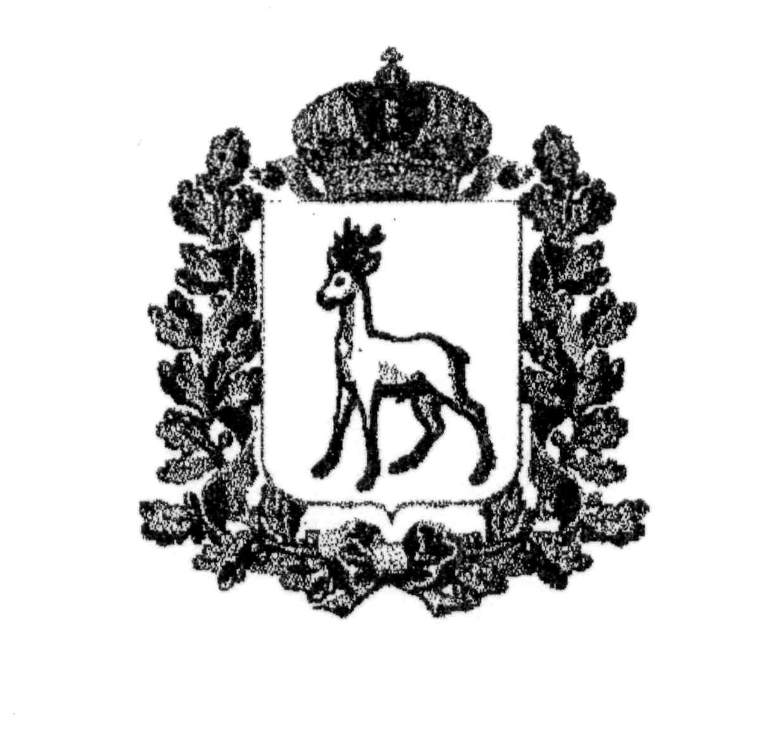
МИНИСТЕРСТВО ОБРАЗОВАНИЯ И НАУКИ
САМАРСКОЙ ОБЛАСТИ

СЕВЕРО-ВОСТОЧНОЕ УПРАВЛЕНИЕ
ПРИКАЗ
от 26 апреля 2013 года № 085-од

О проведении окружной предметной олимпиады учащихся начальных классов

В соответствии с планом Северо-Восточного управления МОиНСО и в целях создания необходимых условий для поддержки и развития интеллектуально одаренных детей п р и к а з ы в а ю :
1. Утвердить Положение об окружной предметной олимпиаде учащихся начальных классов, далее «Олимпиада» (Приложение №1).
2. Утвердить состав жюри Олимпиады (Приложение №2).
3. Общее руководство подготовкой и проведением Олимпиады возложить на В.И. Петрову, ведущего специалиста отдела развития образования СВУ МО и Н СО.
4. Руководителю ГБОУ ДПО ЦПК «Похвистневский РЦ» (Радаевой Г.Н.):
4.1. Обеспечить проведение Олимпиады.
4.2. Разработать и растиражировать задания Олимпиады.
4.3. Подготовить информацию об итогах проведения Олимпиады.
5. Директору ГБОУ гимназия №1 г. Похвистнево (Вагизовой Т.В.) подготовить помещение для проведения Олимпиады.
6. Руководителям общеобразовательных учреждений СВУ МОиН СО:
6.1. Обеспечить подготовку учащихся к Олимпиаде.
6.2. Организовать подвоз учащихся к месту проведения второго тура Олимпиады.
7. Контроль исполнения настоящего приказа возложить на начальника отдела развития образования Северо-Восточного управления министерства образования и науки Самарской области Е.А.Серову.

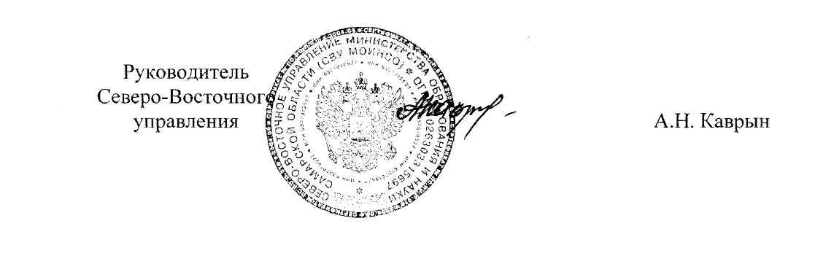

Приложение № 1
к приказу
СВУ МОиН СО
от 26.04.13 г. № 085-од

ПОЛОЖЕНИЕ
об окружной предметной олимпиаде учащихся начальных классов

1. Общие Положения.
1.1. Настоящее положение определяет статус, цель, задачи, порядок проведения и финансирования окружной предметной олимпиады учащихся начальных классов (далее – олимпиада).
1.2. Целями и задачами олимпиады являются выявление и развитие у учащихся общеобразовательных учреждений интеллектуальных способностей и интереса к учебной деятельности, создание необходимых условий для поддержки интеллектуально одаренных детей.
1.3.Олимпиада проводится на основе общеобразовательных программ начального образования по предметам: русский язык и математика.
1.4. Окружная олимпиада проводится ежегодно Северо – Восточным управлением министерства образования и науки Самарской области.

2. Порядок организации и проведения олимпиады.
2.1. Олимпиада проводится в два этапа.
Первый этап – школьный – проводится общеобразовательными учреждениями (далее – первый этап).
Второй этап – окружной – проводится Северо – Восточным управлением министерства образования и науки Самарской области.
2.2 Общее руководство олимпиадой осуществляет Северо – Восточное управление министерства образования и науки Самарской области.

3. Порядок участия в олимпиаде и определение победителей.

3.1. Участниками олимпиады являются учащиеся 4-х классов общеобразовательных учреждений.
3.2. Участниками первого этапа олимпиады могут быть все желающие.
3.3. К участию во втором этапе допускаются победители I этапа олимпиады в соответствии с квотой: каждое образовательное учреждение имеет право представить по одному ученику от класса по каждому предмету.
Для участия в окружном этапе олимпиады образовательные учреждения, в срок до 13 мая 2013 года, должны подать заявку в Ресурсный центр (по электронной почте):

№ | Фамилия, имя  (полностью) | Класс | Сокращенное название образовательного учреждения по уставу | Предмет | Ф.И.О. педагога  (полностью)

3.4. Для определения победителей и призеров предметных олимпиад утверждены следующие критерии оценки:
I место присуждается учащимся, набравшим 80 % и более из максимально возможного количества баллов;
II место присуждается учащимся, набравшим от 70 % до 79 % из максимально возможного количества баллов;
III место присуждается учащимся, набравшим от 60 % до 69 % из максимально возможного количества баллов;
Поощрительной грамотой награждаются учащиеся, набравшие от 50 % до 59 % из максимально возможного количества баллов.

4. Место и время проведения.
4.1. Второй этап окружной олимпиады проводится ГБОУ гимназии №1 г. Похвистнево (прогимназия) по адресу: г. Похвистнево, улица Васильева, дом 5.
4.2. Дата и время проведения: 18 мая 2013 года, в 10.00 часов.

5. Жюри олимпиады.
5.1. В состав жюри включаются учителя, методисты МОУ ДПО «Ресурсный центр», специалисты СВУ МОиН СО, представители учреждений.
5.2. Жюри:
- проводит проверку работ участников олимпиады;
- проводит анализ выполненных заданий;
- определяет победителей и призеров олимпиады.
3.3. Заседание жюри по проверке олимпиадных работ и подведению итогов олимпиады состоится 20 мая 2013 года в 13.30 по адресу: г. Похвистнево, улица Васильева, дом 5.

6. Финансовое обеспечение олимпиады.
6.1. Финансирование олимпиады осуществляется за счет средств общеобразовательных учреждений.

7. Подведение итогов олимпиады и награждение победителей.
7.1. На всех этапах олимпиады по результатам, показанными участниками олимпиады, определяются победители и призеры.
7.2. Итоги окружной предметной олимпиады утверждаются приказом Северо-Восточного управления министерства образования и науки Самарской области.

Приложение № 2
к приказу
СВУ МОиН СО
от 26.04.13 г. № 085-од

Состав жюри
окружной предметной олимпиады учащихся начальных классов.

1. Микушова З.С., заместитель директора ГБОУ гимназия №1 г. Похвистнево – председатель жюри.
2. Саитова Т.В., учитель начальных классов ГБОУ СОШ №3 г. Похвистнево – член жюри.
3. Шабаева Г.М, учитель начальных классов ГБОУ СОШ с. Подбельск Похвистневского района – член жюри.
4. Прохорова З.А., учитель начальных классов ГБОУ ООШ №4 г. Похвистнево – член жюри.
5. Карпунина И.Е., учитель начальных классов ГБОУ ООШ с. Малый Толкай Похвистневского района – член жюри
6. Семичева Н.Ф., учитель начальных классов ГбОУ СОШ №1 г. Похвистнево – член жюри.
7. Баландина И.Н., учитель начальных классов ГБОУ СОШ с. Савруха Похвистневского района – член жюри.

